人大代表履职信息系统app开发
2016版接口文档

【文档修改记录】
编者： | 唐世华
完成时间 | 2016-4-14

修改记录
修改时间 | 修改内容
2016-01-27 | LvZhiAdd接口增加参数CheckTicket，  LvZhiMod接口增加参数CheckTicket，  修改目录格式，增加修改记录表
2016-03-09 | 修改2.2.3 重置密码：resetpassword 参数陈述
2016-03-15 | 新增意见反馈接口yijianfankui  修改2.1下的目录编号
2016-03-24 | 新增接口说明get_HDTXSL 获取活动提醒数量
2016-03-24 | 新增接口说明getbackurl返回回退按钮对应的url  （2.1.8）
2016-04-06 | 新增接口说明 setappENS 提交手机ID（2.1.9）
2016-04-09 | 所有接口返回-1 表示该用户在其他设备登录，需要重新登录
2016-04-14 | 新增第三期接口  - 未签到列表（2.2.11）  - 发送提醒接口（2.2.12）  - 找回密码发送验证码（2.1.10）  - 找回密码核实验证码（2.1.11）  - 找回密码重置密码（2.1.12）  新活动签到二维码说明（4.1.2）
2016-04-19 | 调整登录接口 增加环信帐号返回值  2.1.1 登录接口：CheckLogin  新增隐私政策功能后，获取返回按钮url接口调整  2.1.8 返回回退按钮路径： getbackurl

目录：
【文档修改记录】 1
1、 公共说明 4
1.1 接口列表 4
1.1.1 公共类接口列表 4
1.1.2 工作人员用接口列表 4
1.1.3 人大代表用接口列表 5
1.2 功能html5页面地址列表 6
2、 接口详细说明 6
2.1 公共类接口 6
2.1.1 登录接口：CheckLogin 6
2.1.2 修改密码：UpdatePassword 6
2.1.3 重置密码：resetpassword 7
2.1.4获取数据字典：GetDic 7
2.1.5获取帐号信息：GetUserinfoByUserid 8
2.1.6获取版本信息：npc-android-version.xml 9
2.1.7 意见反馈：yijianfankui 9
2.1.8 返回回退按钮路径： getbackurl 9
2.1.9 提交手机ID：setappENS 10
2.1.10找回密码—发送验证码：pwdsend 10
2.1.11找回密码—核对验证码：pwdrefer 11
2.1.12找回密码—重置密码：pwdreset 11
2.2 工作人员接口 13
2.2.1 获取代表团：GetOrg 13
2.2.2 获取人大代表列表：GetRDDBlist 14
2.2.3 获取人大代表信息：GetRDDBinfoByUserGuid 14
2.2.4 活动列表：Gethuodonglist 15
2.2.5 添加活动：HuoDongAdd 16
2.2.6 修改活动：HuoDongMod 17
2.2.7 获取活动信息：GetHuoDonginfo 17
2.2.8 获取活动参与人列表：GethuodongUserlist 18
2.2.9 活动参与人分区县汇总：GethuodongUsersum 19
2.2.10 扫码签到 扫码签到接口：HuoDongAddCheckIn 20
2.2.11 获取活动参与人列表：getuncomelist 20
2.2.12 未签到提醒：sendalert 21
2.3 人大代表接口 22
2.3.1 履职列表：GetLvZhiList 22
2.3.2 获取履职记录：GetLvZhiDetails 23
2.3.3 新增履职记录：LvZhiAdd 24
2.3.4 修改履职记录：LvZhiMod 25
2.3.5 上传履职图片：BatchUploaderImg2 26
2.3.4 删除履职记录：LvZhiDel 26
2.3.5 删除履职图片：LvZhiImgDel 26
2.3.6 获取活动提醒数量 ：get_HDTXSL 27
3、 接口调用说明 28
3.1个人设置 28
3.1.1 调用途径 28
3.1.2 业务关系： 29
3.2 ：履职记录中的履职详情 29
3.2.1 调用途径: 29
3.2.2 业务关系： 30
3.3 扫码签到 31
3.3.1 业务关系： 31
3.4 活动管理 32
3.4.1 调用途径 32
3.4.2 业务关系 32
4、 注意事项 34
4.1.1 域名与地址 34
4.1.2 活动签到接口说明 34

- 公共说明
服务器地址URL =fuwuqidizhi= http://175.170.128.160:8099
接口路径务必做成常量，方便修改以及测试版本，测试版本，请显示登录页面上的选择服务器

  - 接口列表

1.1.1 公共类接口列表
接口名称 | 说明 | 地址
登录接口 | App登录 | Fuwuqidizhi/appjiekout/jiekou/gonggong.asmx?op=CheckLogin
修改密码接口 | 任何人登录系统后都可以修改密码 | Fuwuqidizhi/appjiekout/jiekou/gonggong.asmx?op=UpdatePassword
重置密码接口 | 重置个人密码（找回密码） | Fuwuqidizhi/appjiekout/jiekou/gonggong.asmx?op=resetpassword
获取数据字典 | 获取维护性下拉内容 | Fuwuqidizhi/appjiekout/jiekou/gonggong.asmx?op=GetDic
获取帐号信息 | 获取当前帐号信息 | Fuwuqidizhi/appjiekout/jiekou/gonggong.asmx?op=GetUserinfoByUserid
获取版本信息 | 获取版本信息 | Fuwuqidizhi/appjiekout/jiekou/npc-android-version.xml
意见反馈 | 上传意见信息 | Fuwuqidizhi/appjiekout/jiekou/gonggong.asmx?op=yijianfankui
返回按钮url | 获取返回按钮目标url | Fuwuqidizhi/appjiekout/jiekou/gonggong.asmx?op=getbackurl
提交手机ID | 用于消息推送 | Fuwuqidizhi/appjiekout/jiekou/gonggong.asmx?op=setappENS
找回密码—发送验证码 | 向手机发送找回密码验证码， | Fuwuqidizhi/appjiekout/jiekou/gonggong.asmx?op=pwdsend
找回密码—核实验证码 | 核对验证码，并获取当前手机号对应的帐号基本信息 | Fuwuqidizhi/appjiekout/jiekou/gonggong.asmx?op=pwdrefer
找回密码—重置密码 | 重置密码 | Fuwuqidizhi/appjiekout/jiekou/gonggong.asmx?op=pwdreset

1.1.2 工作人员用接口列表
接口名称 | 说明 | 地址
获取代表团列表 | 获取代表团列表  （当前级别的下一级代表团列表） | Fuwuqidizhi/appjiekout/jiekou/gongzuorenyuan.asmx?op=GetOrg
获取人大代表列表 | 通过代表团编码获取该代表团下的所有人大代表列表 | Fuwuqidizhi/appjiekout/jiekou/gongzuorenyuan.asmx?op=GetRDDBlist
获取人大代表信息 | 获取人大代表基本信息 | Fuwuqidizhi/appjiekout/jiekou/gongzuorenyuan.asmx?op=GetRDDBinfoByUserGuid
活动列表 | 当前人管辖的所有有效活动信息 | Fuwuqidizhi/appjiekout/jiekou/gongzuorenyuan.asmx?op=Gethuodonglist
添加活动 | 添加一个活动 | Fuwuqidizhi/appjiekout/jiekou/gongzuorenyuan.asmx?op=HuoDongAdd
修改活动 | 修改活动 | Fuwuqidizhi/appjiekout/jiekou/gongzuorenyuan.asmx?op=HuoDongMod
获取活动信息 | 获取活动信息详细内容 | Fuwuqidizhi/appjiekout/jiekou/gongzuorenyuan.asmx?op=GetHuoDonginfo
获取活动参与人列表 | 获取活动参与人列表 | Fuwuqidizhi/appjiekout/jiekou/gongzuorenyuan.asmx?op=GethuodongUserlist
活动参与人分区县汇总 | 这是一个分项统计 | Fuwuqidizhi/appjiekout/jiekou/gongzuorenyuan.asmx?op=GethuodongUsersum
扫码签到 | 扫码签到接口 | Fuwuqidizhi/appjiekout/jiekou/gongzuorenyuan.asmx?op=HuoDongAddCheckIn
删除活动信息 | 手机app禁用该功能
未签到列表 | 获取对应活动没有签到的人员列表 | Fuwuqidizhi/appjiekout/jiekou/gongzuorenyuan.asmx?op=getuncomelist
未签到提醒 | 向人大代表推送数据或发短信 | Fuwuqidizhi/appjiekout/jiekou/gongzuorenyuan.asmx?op=sendalert

1.1.3 人大代表用接口列表
接口名称 | 说明 | 地址
履职列表 | 获取个人履职记录列表 | Fuwuqidizhi/appjiekout/jiekou/rendadaibiao.asmx?op=GetLvZhiList
获取履职记录 | 获取履职记录详细内容 | Fuwuqidizhi/appjiekout/jiekou/rendadaibiao.asmx?op=GetLvZhiDetails
新增履职记录 | 新增履职记录 | Fuwuqidizhi/appjiekout/jiekou/rendadaibiao.asmx?op=LvZhiAdd
修改履职记录 | 修改履职记录 | Fuwuqidizhi/appjiekout/jiekou/rendadaibiao.asmx?op=LvZhiMod
上传履职图片 | 新增或修改履职记录时候上传图片接口 | Fuwuqidizhi/BatchUploaderImg2.ashx
删除履职记录 | 删除个人的履职记录（未审核的） | Fuwuqidizhi/appjiekout/jiekou/rendadaibiao.asmx?op=LvZhiDel
删除履职图片 | 删除履职记录中的图片 | Fuwuqidizhi/appjiekout/jiekou/rendadaibiao.asmx?op=LvZhiImgDel
获取活动提醒数量 | 获取活动提醒数量用于首页提示 | Fuwuqidizhi/appjiekout/jiekou/rendadaibiao.asmx?op= get_HDTXSL

  - 功能html5页面地址列表
页面名称 | 说明 | 地址

- 接口详细说明
  - 公共类接口

2.1.1 登录接口：CheckLogin
介绍 | app客户端登录  url ： Fuwuqidizhi/appjiekout/jiekou/gonggong.asmx?op=CheckLogin
参数 | CheckLogin (string loginname, string password, string phonetype, string theAPPid,string thecharset)  loginname： 用户名  password： 密码  phonetype： 手机型号  theAPPid： 当前APPID ，请在原生程序中设置为常量 = “dalianrenda0001”  thecharset：字符集 （只有两个可用值 “ gb2312” “utf-8”） 用于接口反馈值的字符集设置。
成功  反馈值 | {"user_ID":"535","user_GUID":"EF526799-C8FC-4220-A8E7-79BAD2252BE9","User_FirstName":"admin","loginname":"admin","glbm":"21020000","CheckTicket":"00wnek55m24aws45rn4nncbr","MemberType":"198","STAFF_FieldID":"FieldID0001","user_state":"1","hunxinID":"zhanghuawei"}
失败  反馈值 | {"user_ID":null,"user_GUID":null,"User_FirstName":null,"loginname":null,"glbm":null,"CheckTicket":null,"MemberType":null,"STAFF_FieldID":null,"user_state":null,"hunxinID":null}
反馈值说明 | 反馈值为json  user_ID : 用户ID （用户唯一标示 int）  user_GUID : 用户GUID（人大代表唯一标识，外键）  User_FirstName：用户真实姓名  loginname：登录帐号  CheckTicket：手机端登录标识（除登录接口，其他所有接口都需要传递此参数以验证用户身份）  Member_Type：人员类型（301：人大代表，其它表示工作人员）用于判断进入那种主界面  STAFF_FieldID：数据域名 （除登录接口，其他所有接口都需要该参数，用于数据隔离、数据域）  失败返回 全空 ,应用程序可以提示：“您的帐号或密码错误”  如果接口连不上网络，请提示，连接网络失败。  该接口用于登录不返回-1

2.1.2 修改密码：UpdatePassword
介绍 | 任何人登录系统后都可以修改个人密码  url ： Fuwuqidizhi/appjiekout/jiekou/gonggong.asmx?op=UpdatePassword
参数 | UpdatePassword(string oldPassword, string newPassoword, string Userid, string CheckTicket,string FieldID,string thecharset)  oldPassword：原密码  newPassoword：新密码  Userid：当前登录用户的user_ID（取登录时user_ID值）  CheckTicket：手机端登录验证码（取登录时CheckTicket值）  FieldID： 手机端登录验证码（取登录时STAFF_FieldID值）  Thecharset： 字符集 （只有两个可用值 “ gb2312” “utf-8”） 用于接口反馈值的字符集设置。
成功  反馈值 | >=1
失败  反馈值 | 失败返回 0
反馈值说明 | 反馈值为字符型  成功 数字形式 字符串 大于等与1的数  失败 数字形式 字符串 等于 0的数  用户在其他设备登录 -1

2.1.3 重置密码：resetpassword
介绍 | 重置个人密码为 a  url ： Fuwuqidizhi/appjiekout/jiekou/gonggong.asmx?op=resetpassword
参数 | resetpassword(string rddb_name, string rddb_phone, string theAPPid, string thecharset) rddb_name：人大代表姓名  rddb_phone：手机号码  theAPPid： 当前APPID ，请在原生程序中设置为常量 = “dalianrenda0001”  Thecharset： 字符集 （只有两个可用值 “ gb2312” “utf-8”） 用于接口反馈值的字符集设置。
成功  反馈值 | 反馈值string：  "密码重置成功，默认密码为 a "
失败  反馈值 | 反馈值string：  "未能反馈操作结果，请重新尝试"  "密码重置失败，请联系您所在小组的工作人员，人工找回密码"  "您的帐号太多了，服务器无法区分，请联系您所在小组的工作人员，人工找回密码"  "姓名与电话不匹配，您可以继续尝试其他电话号码"
反馈值说明 | 反馈值为 字符型  成功的情况有唯一反馈值 returnstring = "密码重置成功，默认密码为 a"; 可以作为if判断依据  该接口不验证用户多点登录

2.1.4获取数据字典：GetDic
介绍 | 获取数据字典  url ： Fuwuqidizhi/appjiekout/jiekou/gonggong.asmx?op=GetDic
参数 | GetDic(string Code, string FieldID,string thecharset)  Code：数据类别码 （0102：个人履职活动类型，0101：人大发布的活动类别，0006：党派）  FieldID： 手机端登录验证码（取登录时STAFF_FieldID值）  Thecharset： 字符集 （只有两个可用值 “ gb2312” “utf-8”） 用于接口反馈值的字符集设置。
成功  反馈值 | [{"GUID":"010101 ","Name":"参加代表大会情况","shuzi":301,"DmlbID":"0101 "},{"GUID":"010111 ","Name":"参加代表大会分组审议情况","shuzi":302,"DmlbID":"0101 "},{"GUID":"010102 ","Name":"会议期间提出议案情况","shuzi":303,"DmlbID":"0101 "},{"GUID":"010103 ","Name":"提出建议、批评意见情况","shuzi":304,"DmlbID":"0101 "},{"GUID":"010104 ","Name":"参加列席人大各种情况","shuzi":305,"DmlbID":"0101 "},{"GUID":"010105 ","Name":"参加培训活动情况","shuzi":306,"DmlbID":"0101 "},{"GUID":"010106 ","Name":"参加视察活动情况","shuzi":307,"DmlbID":"0101 "},{"GUID":"010107 ","Name":"参加立法调研执法检查情况","shuzi":308,"DmlbID":"0101 "},{"GUID":"010108 ","Name":"参加代表小组活动","shuzi":315,"DmlbID":"0101 "},{"GUID":"010109 ","Name":"参加市、区市县人大组织的其他活动","shuzi":318,"DmlbID":"0101 "},{"GUID":"010110 ","Name":"其他活动情况","shuzi":319,"DmlbID":"0101 "}]
失败  反馈值 | []
反馈值说明 | 反馈值为json  GUID：数据编号  Name：数据名称  Shuzi：排序  DmlbID：数据类别  用户在其他设备登录 -1

2.1.5获取帐号信息：GetUserinfoByUserid
介绍 | 获取帐号信息  Fuwuqidizhi/appjiekout/jiekou/gonggong.asmx?op=GetUserinfoByUserid
参数 | GetUserinfoByUserid(string Userid ,string CheckTicket,string FieldID,string thecharset)  Userid：当前登录用户的user_ID（取登录时user_ID值）  CheckTicket：手机端登录验证码（取登录时CheckTicket值）  FieldID： 手机端登录验证码（取登录时STAFF_FieldID值）  Thecharset： 字符集 （只有两个可用值 “ gb2312” “utf-8”） 用于接口反馈值的字符集设置。
成功  反馈值 | [{"UserId":3409.0,"UserName":"test001","UserPwd":"DMF1ucDxtqgxw5niaXcmYQ==","UserFirstName":"测试员","UserSex":"男","dwname":null,"dwaddress":"1111","code":null,"UserMail":null,"phone":"","DptId":null,"jibei":null,"RoleId":"301","UserZt":1,"isAdmin":null,"GlBm":"21028100","GlBmJb":null,"c_date":null,"isonline":1,"lastLogindate":"2016-01-27T09:34:59","loginnum":207,"UserGuid":"39c77d30-6cc0-48c0-b45c-335304e6caee","MobileLoginIdentity":"cmqpkau54ukz11bisbyu4h45","bindphone":"13238087896","phonetype":"asd","FieldID":"FieldID0001","Role":"人大代表"}]
失败  反馈值 | []  用户在其他设备登录 -1
反馈值说明 | 反馈值为json  user_ID : 用户ID （用户唯一标示 int）  user_GUID : 用户GUID  UserName：登录帐号  RoleId：角色编码 人员类型（301：人大代表，其它表示工作人员）用于判断进入那种主界面  Role：角色汉字备注  FieldID：数据域名 （除登录接口，其他所有接口都需要该参数，用于数据隔离、数据域）

2.1.6获取版本信息：npc-android-version.xml
介绍 | 获取版本信息  Fuwuqidizhi/appjiekout/jiekou/npc-android-version.xml
参数 | 无
成功  反馈值 | <update>  <version>1</version>  <name>rendalvzhiAPP.apk</name>  <url>http://175.170.128.160:8099/download/rendalvzhiAPP.apk</url>  </update>
失败
反馈值
反馈值说明 | 反馈值为XML  Version版本号  Name 应用程序安装包名  url 应用程序下载地址

2.1.7 意见反馈：yijianfankui
介绍 | 添加一个活动  Fuwuqidizhi/appjiekout/jiekou/gonggong.asmx?op=yijianfankui
参数 | yijianfankui(string yijianneirong, string UserId, string CheckTicket,string FieldID)  yijianneirong: 反馈内容  UserId: 添加人id  CheckTicket：手机端登录验证码（取登录时CheckTicket值）  FieldID： 手机端登录验证码（取登录时STAFF_FieldID值）
成功
反馈值
失败
反馈值
反馈值说明 | 反馈值为字符型  成功 数字形式 字符串 大于等与1的数  失败 数字形式 字符串 等于 0的数  用户在其他设备登录 -1

2.1.8 返回回退按钮路径： getbackurl
介绍 | 添加一个活动  Fuwuqidizhi/appjiekout/jiekou/gonggong.asmx?op=getbackurl
参数 | getbackurl(string UserId, string CheckTicket, string FieldID, string thecharset)  UserId: 添加人id  CheckTicket：手机端登录验证码（取登录时CheckTicket值）  FieldID： 手机端登录验证码（取登录时STAFF_FieldID值）
成功  反馈值 | 有两种类型返回值  第一种是固定字符串 分别对应  indexofRDDB 人大代表主菜单  zqzzofRDDB 人大代表知情知政  indexofGZRY 工作人员主菜单  zqzzofGZRY 工作人员知情知政  indexofME 返回“我”  第二种类型字符串  是一个 没有路径的 url，需要拼接url  例如返回 GZRY_lvzhiguanli.aspx?UserID=3409&MobileLoginId=51tkrz55ran31feqixdhaszx  需要拼接 fuwuqidizh/apph5/iphone/
失败  反馈值 | 0  用户在其他设备登录 -1
反馈值说明 | 反馈值为字符型  成功 数字形式 字符串 大于等与1的数  失败 数字形式 字符串 等于 0的数

2.1.9 提交手机ID：setappENS
介绍 | 添加一个活动  Fuwuqidizhi/appjiekout/jiekou/gonggong.asmx?op=setappENS
参数 | setappENS(string phoneID, string UserId, string CheckTicket, string FieldID)  phoneID：手机识别标示（用于消息推送）  UserId: 添加人id  CheckTicket：手机端登录验证码（取登录时CheckTicket值）  FieldID： 手机端登录验证码（取登录时STAFF_FieldID值）
成功  反馈值 | 返回值 字符串1  1
失败  反馈值 | 空字符串，此时请返回主菜单
反馈值说明 | 反馈值为字符型  用户在其他设备登录 -1

2.1.10找回密码—发送验证码：pwdsend
介绍 | 向手机发送找回密码验证  url ： Fuwuqidizhi/appjiekout/jiekou/gonggong.asmx?op=pwdsend
参数 | pwdsend(string phoneID, string theAPPid,string thecharset)  phoneID：手机号码  theAPPid： 当前APPID ，请在原生程序中设置为常量 = “dalianrenda0001”  Thecharset： 字符集 （只有两个可用值 “ gb2312” “utf-8”） 用于接口反馈值的字符集设置。
成功  反馈值 | 反馈值string：  请求成功，请耐心等待手机短信
失败  反馈值 | 反馈值string：  请求失败，请稍后重新发送验证码  您的帐号太多了，服务器无法区分，请联系您所在小组的工作人员，人工找回密码  姓名与电话不匹配，您可以继续尝试其他电话号码
反馈值说明 | 反馈值为 字符型  成功的情况有唯一反馈值 returnstring = "请求成功，请耐心等待手机短信";

2.1.11找回密码—核对验证码：pwdrefer
介绍 | 核对验证码，并获取当前手机号对应的帐号基本信息  url ： Fuwuqidizhi/appjiekout/jiekou/gonggong.asmx?op= pwdrefer
参数 | pwdrefer(string phoneID, string checkcode, string theAPPid, string thecharset)  phoneID：手机号码  checkcode:短信验证码  theAPPid： 当前APPID ，请在原生程序中设置为常量 = “dalianrenda0001”  Thecharset： 字符集 （只有两个可用值 “ gb2312” “utf-8”） 用于接口反馈值的字符集设置。
成功  反馈值 | 反馈值json：  用户基本信息（可以用于界面显示 也可以不用）  [{"UserId":3409.0,"UserName":"test001","UserPwd":"DMF1ucDxtqgxw5niaXcmYQ==","UserFirstName":"测试员","UserSex":"男","dwname":null,"dwaddress":"1111","code":null,"UserMail":null,"phone":"","DptId":null,"jibei":null,"RoleId":"301","UserZt":1,"isAdmin":null,"GlBm":"21028100","GlBmJb":null,"c_date":null,"isonline":1,"lastLogindate":"2016-01-27T09:34:59","loginnum":207,"UserGuid":"39c77d30-6cc0-48c0-b45c-335304e6caee","MobileLoginIdentity":"cmqpkau54ukz11bisbyu4h45","bindphone":"13238087896","phonetype":"asd","FieldID":"FieldID0001","Role":"人大代表"}]
失败  反馈值 | 反馈值string：  空字符串
反馈值说明 | user_ID : 用户ID （用户唯一标示 int）  user_GUID : 用户GUID  UserName：登录帐号  RoleId：角色编码 人员类型（301：人大代表，其它表示工作人员）用于判断进入那种主界面  Role：角色汉字备注  FieldID：数据域名 （除登录接口，其他所有接口都需要该参数，用于数据隔离、数据域）

2.1.12找回密码—重置密码：pwdreset
介绍 | 重置密码  url ： Fuwuqidizhi/appjiekout/jiekou/gonggong.asmx?op=pwdreset
参数 | pwdreset(string phoneID, string newpwd, string theAPPid, string thecharset)  phoneID：手机号码  newpwd：新密码  theAPPid： 当前APPID ，请在原生程序中设置为常量 = “dalianrenda0001”  Thecharset： 字符集 （只有两个可用值 “ gb2312” “utf-8”） 用于接口反馈值的字符集设置。
成功  反馈值 | 反馈值string：  "修改密码重置成功"
失败  反馈值 | 反馈值string：  "未能反馈操作结果，请重新尝试"  "密码重置失败，请联系您所在小组的工作人员，人工找回密码"
反馈值说明 | 反馈值为 字符型  成功的情况有唯一反馈值 returnstring = "修改密码重置成功"

  - 工作人员接口

2.2.1 获取代表团：GetOrg
介绍 | 获取代表团列表（当前级别的下一级代表团列表）  Fuwuqidizhi/appjiekout/jiekou/gongzuorenyuan.asmx?op=GetOrg
参数 | GetOrg(string user_ID, string CheckTicket, string FieldID, string thecharset)  Userid：当前登录用户的user_ID（取登录时user_ID值）  CheckTicket：手机端登录验证码（取登录时CheckTicket值）  FieldID： 手机端登录验证码（取登录时STAFF_FieldID值）  Thecharset： 字符集 （只有两个可用值 “ gb2312” “utf-8”） 用于接口反馈值的字符集设置
成功  反馈值 | [{"GUID":"21020200","disBH":"21020200","disName":"中山区代表团","ParentID":"21020000","orderid":110,"dbsl":42},{"GUID":"21020300","disBH":"21020300","disName":"西岗区代表团","ParentID":"21020000","orderid":120,"dbsl":39},{"GUID":"21020400","disBH":"21020400","disName":"沙河口区代表团","ParentID":"21020000","orderid":130,"dbsl":59},{"GUID":"21021100","disBH":"21021100","disName":"甘井子区代表团","ParentID":"21020000","orderid":140,"dbsl":56},{"GUID":"21021200","disBH":"21021200","disName":"旅顺口区代表团","ParentID":"21020000","orderid":150,"dbsl":23},{"GUID":"21021300","disBH":"21021300","disName":"金州新区代表团","ParentID":"21020000","orderid":160,"dbsl":52},{"GUID":"21028200","disBH":"21028200","disName":"普兰店市代表团","ParentID":"21020000","orderid":170,"dbsl":51},{"GUID":"21028100","disBH":"21028100","disName":"瓦房店市代表团","ParentID":"21020000","orderid":180,"dbsl":57},{"GUID":"21028300","disBH":"21028300","disName":"庄河市代表团","ParentID":"21020000","orderid":190,"dbsl":49},{"GUID":"21022400","disBH":"21022400","disName":"长海县代表团","ParentID":"21020000","orderid":200,"dbsl":11},{"GUID":"21021400","disBH":"21021400","disName":"先导区代表团","ParentID":"21020000","orderid":210,"dbsl":20},{"GUID":"21029000","disBH":"21029000","disName":"解放军代表团","ParentID":"21020000","orderid":290,"dbsl":15}]
失败  反馈值 | []  用户在其他设备登录 -1
反馈值说明 | 反馈值为json  GUID :代表团唯一标识（主键）  DisBH:代表团编号  DisName:代表团名称  ParentID:父级编码（关联GUID）  Orderid:排序字段  Dbsl：人大代表数量

2.2.2 获取人大代表列表：GetRDDBlist
介绍 | 获取代表团中所有的人大代表）  Fuwuqidizhi/appjiekout/jiekou/gongzuorenyuan.asmx?op=GetRDDBlist
参数 | GetRDDBlist(string Org, string CheckTicket, string FieldID, string thecharset)  Org :代表团的编码(来自GetOrg接口的DisBH:代表团编号)  CheckTicket：手机端登录验证码（取登录时CheckTicket值）  FieldID： 手机端登录验证码（取登录时STAFF_FieldID值）  Thecharset： 字符集 （只有两个可用值 “ gb2312” “utf-8”） 用于接口反馈值的字符集设置
成功  反馈值 | [{"RDDB_ID":47,"RDDB_Guid":"892c6436-ddac-440f-bba2-344cc5252c67","RDDB_Name":"安万新","RDDB_Org":"21020200"},{"RDDB_ID":60,"RDDB_Guid":"74d39a00-ddc4-49a1-b333-5076ed17e674","RDDB_Name":"陈钦明","RDDB_Org":"21020200"},{"RDDB_ID":55,"RDDB_Guid":"cd45d702-62ca-4fce-9f74-7c19c5df2cb5","RDDB_Name":"迟维君","RDDB_Org":"21020200"},{"RDDB_ID":46,"RDDB_Guid":"4add0170-fa06-4a08-a9b5-c14896194fd0","RDDB_Name":"刘湛琛","RDDB_Org":"21020200"},{"RDDB_ID":44,"RDDB_Guid":"a5772727-3cc3-4fae-b2e7-33d28739535c","RDDB_Name":"刘忠阳","RDDB_Org":"21020200"},{"RDDB_ID":43,"RDDB_Guid":"253f8b22-59d0-43f8-b4df-f094a3bb369c","RDDB_Name":"曲建波","RDDB_Org":"21020200"},{"RDDB_ID":28,"RDDB_Guid":"76e94653-19ff-48e2-a13c-d013552997e7","RDDB_Name":"曲晓飞","RDDB_Org":"21020200"}]
失败  反馈值 | []  用户在其他设备登录 -1
反馈值说明 | 反馈值为json  RDDB_ID :代表编号  RDDB_GUID:代表编码（主外键，所有调用接口都使用此属性）  RDDB_NAME:代表姓名  RDDB_Org":"代表团编码

2.2.3 获取人大代表信息：GetRDDBinfoByUserGuid
介绍 | 获取人大代表基本信息  Fuwuqidizhi/appjiekout/jiekou/gongzuorenyuan.asmx?op=GetRDDBinfoByUserGuid
参数 | GetRDDBinfoByUserGuid(string UserGuid, string CheckTicket, string FieldID, string thecharset)  UserGuid: :人大代表UserGuid  CheckTicket：手机端登录验证码（取登录时CheckTicket值）  FieldID： 手机端登录验证码（取登录时STAFF_FieldID值）  Thecharset： 字符集 （只有两个可用值 “ gb2312” “utf-8”） 用于接口反馈值的字符集设置
成功  反馈值 | [{"RDDB_ID":528,"RDDB_Guid":"a8a94243-cfc1-4842-846e-f573faf958f1","RDDB_HeadPic":"ykdfnrbp9b.jpg","RDDB_QRCode":"a8a94243-cfc1-4842-846e-f573faf958f1.jpg","RDDB_Org":"21029000","RDDB_Code":"21029000016","RDDB_Name":"IOS测试","RDDB_Sex":"男","RDDB_Birthday":"1985.04","RDDB_Nation":"汉","RDDB_Job":"IOS测试测试工程师","RDDB_Address":"ios","RDDB_Zip":" ","RDDB_Party":"群众","RDDB_Education_QRZ":"MBA","RDDB_Education_ZZ":"MBA","RDDB_Work_Time":"","RDDB_Tel":"","RDDB_Place":"ios","RDDB_Status":1,"RDDB_Remark":"","RDDB_Sort":0,"RDDB_AddTime":"2015-04-17T16:45:13.733","RDDB_AddUser":"6569BD82-2206-47A0-A73B-2C86F9B692EF","RDDB_IsDel":1,"DBT_NAME":"解放军代表团"}]
失败  反馈值 | []  用户在其他设备登录 -1
反馈值说明 | 反馈值为json  RDDB_ID ：系统编码（自动编号）  RDDB_GUID：代表编码（主外键，所有调用接口都使用此属性）  RDDB_HeadPic：代表头像  RDDB_QRCode：二维码  RDDB_ORG：代表团  RDDB_CODE：人大代表编号  RDDB_NAME：代表姓名  RDDB_SEX：性别  RDDB_Birthday：生日  RDDB_Nation：民族  RDDB_JOB：职务  RDDB_ADDRESS：地址  RDDB_ZIP：邮编  RDDB_Party：党派  RDDB_Education_QRZ：全日制学历（高中、大专、大学、研究生）  RDDB_Education_ZZ：在职学历  RDDB_Work_Time：参加工作时间  RDDB_Tel：电话  RDDB_Place：籍贯  RDDB_State：状态（0：往界人大代表; 1：当界人大代表）  RDDB_Remark：备注  RDDB_Sort：排序号（选填）  RDDB_AddTime：添加时间  RDDB_AddUser：添加用户  RDDB_IsDel：删除标志（0：未删除、1：已删除）  DBT_NAME: 代表团的汉字

2.2.4 活动列表：Gethuodonglist
介绍 | 当前人管辖的所有有效活动信息  Fuwuqidizhi/appjiekout/jiekou/gongzuorenyuan.asmx?op=Gethuodonglist
参数 | Gethuodonglist(string user_ID, string huodonglx, string CheckTicket, string FieldID, string thecharset)  Userid：当前登录用户的user_ID（取登录时user_ID值）  Huodonglx：活动类型编码。来自 GetDic 接口  CheckTicket：手机端登录验证码（取登录时CheckTicket值）  FieldID： 手机端登录验证码（取登录时STAFF_FieldID值）  Thecharset： 字符集 （只有两个可用值 “ gb2312” “utf-8”） 用于接口反馈值的字符集设置
成功  反馈值 | [{"huodong_ID":72,"huodong_name":"sasdasdasdasdasd","huodong_leixing":"010101","huodong_didian":"asdasd","huodong_shijian_ks":"2015-05-08 12:00","huodong_zzdw":"asdasd","huidong_IsDel":0,"huodong_createtime":"2015-05-15T15:09:46.803","huodong_zt":0,"huodong_sbdw":"21020000","hdlxm":"参加代表大会情况"},{"huodong_ID":71,"huodong_name":"asdasdasd","huodong_leixing":"010102","huodong_didian":"asdasd","huodong_shijian_ks":"2015-05-09 18:20","huodong_zzdw":"dsaw2dasd","huidong_IsDel":0,"huodong_createtime":"2015-05-15T14:19:49.57","huodong_zt":0,"huodong_sbdw":"21020000","hdlxm":"会议期间提出议案情况"},{"huodong_ID":70,"huodong_name":"asdasdasd","huodong_leixing":"010102","huodong_didian":"asdasd","huodong_shijian_ks":"2015-05-09 18:20","huodong_zzdw":"dsaw2dasd","huidong_IsDel":0,"huodong_createtime":"2015-05-15T14:18:53.7","huodong_zt":0,"huodong_sbdw":"21020000","hdlxm":"会议期间提出议案情况"},{"huodong_ID":69,"huodong_name":"asdasdasd","huodong_leixing":"010102","huodong_didian":"asldjlaksjdh","huodong_shijian_ks":"2015-05-08 12:30","huodong_zzdw":"asdasd","huidong_IsDel":0,"huodong_createtime":"2015-05-13T16:18:49.02","huodong_zt":0,"huodong_sbdw":"21020000","hdlxm":"会议期间提出议案情况"}]
失败  反馈值 | []  用户在其他设备登录 -1
反馈值说明 | 反馈值为json  huodong_ID 活动id  huodong_name 活动名称  huodong_leixing 活动类型编码  huodong_didian 活动地点  huodong_shijian_ks 活动开始时间 精确到分钟  huodong_shijian_js 活动结束时间 精确到分钟  huodong_zzdw 组织单位  huidong_IsDel 是否有效 0 后效 1无效  huodong_createtime 活动创建时间  huodong_zt 活动完成状态 0 未完成 1 完成  huodong_sbdw 活动管理单位

2.2.5 添加活动：HuoDongAdd
介绍 | 添加一个活动  Fuwuqidizhi/appjiekout/jiekou/gongzuorenyuan.asmx?op=HuoDongAdd
参数 | HuoDongAdd(string huodongName, string hdlx, string hddd, string hdsj, string hdsjover, string hdsm, string zzdw, string UserId, string user_list, string CheckTicket, string FieldID)  huodongName:活动名称  hdlx:活动类型 （必填）  hddd: 活动地点  hdsj: 活动时间（必填） 格式必须是 yyyy-MM-dd HH;mm  hdsjover: 结束时间（必填） 格式必须是 yyyy-MM-dd HH;mm  hdsm: 活动说明  zzdw: 组织单位  user_list：参与人清单（逗号分隔的UserGUID）  CheckTicket：手机端登录验证码（取登录时CheckTicket值）  FieldID： 手机端登录验证码（取登录时STAFF_FieldID值）
成功
反馈值
失败
反馈值
反馈值说明 | 反馈值为字符型  成功 数字形式 字符串 大于等与1的数  失败 数字形式 字符串 等于 0的数  用户在其他设备登录 -1

2.2.6 修改活动：HuoDongMod
介绍 | 修改活动  Fuwuqidizhi/appjiekout/jiekou/gongzuorenyuan.asmx?op=HuoDongMod
参数 | HuoDongMod(string huodong_id, string huodongName, string hdlx, string hddd, string hdsj, string hdsjover, string hdsm, string zzdw, string user_list, string CheckTicket, string FieldID)  huodong_id：活动id  huodongName:活动名称  hdlx:活动类型 （必填）  hddd: 活动地点  hdsj: 活动时间（必填） 格式必须是 yyyy-MM-dd HH;mm  hdsjover: 结束时间（必填） 格式必须是 yyyy-MM-dd HH;mm  hdsm: 活动说明  zzdw: 组织单位  user_list：参与人清单（逗号分隔的UserGUID）  CheckTicket：手机端登录验证码（取登录时CheckTicket值）  FieldID： 手机端登录验证码（取登录时STAFF_FieldID值）
成功
反馈值
失败
反馈值
反馈值说明 | 反馈值为字符型  成功 数字形式 字符串 大于等与1的数  失败 数字形式 字符串 等于 0的数  用户在其他设备登录 -1

2.2.7 获取活动信息：GetHuoDonginfo
介绍 | 获取活动信息详细内容  Fuwuqidizhi/appjiekout/jiekou/gongzuorenyuan.asmx?op=GetHuoDonginfo
参数 | GetHuoDonginfo(string huodongId, string CheckTicket, string FieldID, string thecharset)  huodongId:活动id  CheckTicket：手机端登录验证码（取登录时CheckTicket值）  FieldID： 手机端登录验证码（取登录时STAFF_FieldID值）  Thecharset： 字符集 （只有两个可用值 “ gb2312” “utf-8”） 用于接口反馈值的字符集设置
成功  反馈值 | [{"huodong_ID":72,"huodong_name":"sasdasdasdasdasd","huodong_leixing":"010101","huodong_didian":"asdasd","huodong_shijian_ks":"2015-05-08 12:00","huodong_shijian_js":"2015-05-08 12:10","huodong_shuoming":"asdasd","huodong_zzdw":"asdasd","huidong_IsDel":0,"huodong_createtime":"2015-05-15T15:09:46.803","huodong_zt":0,"huodong_sbdw":"21020000","hdlx":"参加代表大会情况","UserList":""}]
失败  反馈值 | []  用户在其他设备登录 -1
反馈值说明 | 反馈值为json  huodong_ID 活动id  huodong_name 活动名称  huodong_leixing 活动类型编码  huodong_didian 活动地点  huodong_shijian_ks 活动开始时间 精确到分钟  huodong_shijian_js 活动结束时间 精确到分钟  huodong_shuoming 活动说明  huodong_zzdw 组织单位  huidong_IsDel 是否有效 0 后效 1无效  huodong_createtime 活动创建时间  huodong_zt 活动完成状态 0 未完成 1 完成  huodong_sbdw 活动管理单位

2.2.8 获取活动参与人列表：GethuodongUserlist
介绍 | 获取活动参与人列表  Fuwuqidizhi/appjiekout/jiekou/gongzuorenyuan.asmx?op=GethuodongUserlist
参数 | GethuodongUserlist(string huodongId, string CheckTicket, string FieldID, string thecharset)  huodongId:活动id  CheckTicket：手机端登录验证码（取登录时CheckTicket值）  FieldID： 手机端登录验证码（取登录时STAFF_FieldID值）  Thecharset： 字符集 （只有两个可用值 “ gb2312” “utf-8”） 用于接口反馈值的字符集设置
成功  反馈值 | [{"RDDB_ID":47,"RDDB_Guid":"892c6436-ddac-440f-bba2-344cc5252c67","RDDB_Name":"安万新","RDDB_Org":"21020200"},{"RDDB_ID":60,"RDDB_Guid":"74d39a00-ddc4-49a1-b333-5076ed17e674","RDDB_Name":"陈钦明","RDDB_Org":"21020200"},{"RDDB_ID":55,"RDDB_Guid":"cd45d702-62ca-4fce-9f74-7c19c5df2cb5","RDDB_Name":"迟维君","RDDB_Org":"21020200"},{"RDDB_ID":46,"RDDB_Guid":"4add0170-fa06-4a08-a9b5-c14896194fd0","RDDB_Name":"刘湛琛","RDDB_Org":"21020200"},{"RDDB_ID":44,"RDDB_Guid":"a5772727-3cc3-4fae-b2e7-33d28739535c","RDDB_Name":"刘忠阳","RDDB_Org":"21020200"},{"RDDB_ID":43,"RDDB_Guid":"253f8b22-59d0-43f8-b4df-f094a3bb369c","RDDB_Name":"曲建波","RDDB_Org":"21020200"},{"RDDB_ID":28,"RDDB_Guid":"76e94653-19ff-48e2-a13c-d013552997e7","RDDB_Name":"曲晓飞","RDDB_Org":"21020200"}]
失败  反馈值 | []  用户在其他设备登录 -1
反馈值说明 | 反馈值为json  RDDB_ID :代表编号  RDDB_GUID:代表编码（主外键，所有调用接口都使用此属性）  RDDB_NAME:代表姓名  RDDB_Org":"代表团编码

2.2.9 活动参与人分区县汇总：GethuodongUsersum
介绍 | 获取活动参与人 分区县项统计  Fuwuqidizhi/appjiekout/jiekou/gongzuorenyuan.asmx?op=GethuodongUsersum
参数 | GethuodongUsersum(string huodongId, string CheckTicket, string FieldID, string thecharset)  huodongId:活动id  CheckTicket：手机端登录验证码（取登录时CheckTicket值）  FieldID： 手机端登录验证码（取登录时STAFF_FieldID值）  Thecharset： 字符集 （只有两个可用值 “ gb2312” “utf-8”） 用于接口反馈值的字符集设置
成功  反馈值 | [{"RDDB_Org":"21020200","rs":42,"XQM":"中山区代表团","orderid":110},{"RDDB_Org":"21020300","rs":38,"XQM":"西岗区代表团","orderid":120},{"RDDB_Org":"21020400","rs":59,"XQM":"沙河口区代表团","orderid":130},{"RDDB_Org":"21021100","rs":56,"XQM":"甘井子区代表团","orderid":140},{"RDDB_Org":"21021200","rs":23,"XQM":"旅顺口区代表团","orderid":150},{"RDDB_Org":"21021300","rs":52,"XQM":"金州新区代表团","orderid":160},{"RDDB_Org":"21028200","rs":50,"XQM":"普兰店市代表团","orderid":170},{"RDDB_Org":"21028100","rs":56,"XQM":"瓦房店市代表团","orderid":180},{"RDDB_Org":"21028300","rs":49,"XQM":"庄河市代表团","orderid":190},{"RDDB_Org":"21022400","rs":11,"XQM":"长海县代表团","orderid":200},{"RDDB_Org":"21021400","rs":20,"XQM":"先导区代表团","orderid":210},{"RDDB_Org":"21029000","rs":14,"XQM":"解放军代表团","orderid":290}]
失败  反馈值 | []  用户在其他设备登录 -1
反馈值说明 | 反馈值为json  RDDB_Org： 代表团编码  rs ： 该代表团中参与活动的人数（当时数据库中人数汇总）  xqm： 代表团编码 汉字名  注明 显示过程中 该接口反馈记录顺序 与getorg顺序相同，页面中显示代表团参与人数量的时候 请按照getorg参数中的记录顺序排序

2.2.10 扫码签到 扫码签到接口：HuoDongAddCheckIn
介绍 | 扫码签到 扫码签到接口（）  Fuwuqidizhi/appjiekout/jiekou/gongzuorenyuan.asmx?op=HuoDongAddCheckIn
参数 | HuoDongAddCheckIn(string huodongId, string userList, string CheckTicket, string FieldID)  huodongId：活动ID  userList：需要签到的人大代表的userguid,多个人需用“,”号分隔 可以传任意人数列表  CheckTicket：手机端登录验证码（取登录时CheckTicket值）  FieldID： 手机端登录验证码（取登录时STAFF_FieldID值）
成功
反馈值
失败
反馈值
反馈值说明 | 反馈值为字符型  成功 数字形式 字符串 大于等与1的数(反馈数是几 就成功签到几人)  失败 数字形式 字符串 等于 0的数  用户在其他设备登录 -1

2.2.11 获取活动参与人列表：getuncomelist
介绍 | 获取活动参与人列表  Fuwuqidizhi/appjiekout/jiekou/gongzuorenyuan.asmx?op=getuncomelist
参数 | getuncomelist(string huodongid, string CheckTicket, string FieldID, string thecharset)  huodongid:活动id  CheckTicket：手机端登录验证码（取登录时CheckTicket值）  FieldID： 手机端登录验证码（取登录时STAFF_FieldID值）  Thecharset： 字符集 （只有两个可用值 “ gb2312” “utf-8”） 用于接口反馈值的字符集设置
成功  反馈值 | [{"RDDB_GUID":"928d24e0-b788-4c74-990f-61887a70af59","RDDB_NAME":"李锋","RDDB_Org":"21020200","DBT_NAME":"中山区代表团","dianhua":""},{"RDDB_GUID":"892c6436-ddac-440f-bba2-344cc5252c67","RDDB_NAME":"安万新","RDDB_Org":"21020200","DBT_NAME":"中山区代表团","dianhua":""},{"RDDB_GUID":"ee8c3024-a0eb-443e-a083-c704b3ee9c87","RDDB_NAME":"何勇生","RDDB_Org":"21020200","DBT_NAME":"中山区代表团","dianhua":""},{"RDDB_GUID":"1e6d031e-380e-4aac-9c8a-86145f2758be","RDDB_NAME":"郝明","RDDB_Org":"21020200","DBT_NAME":"中山区代表团","dianhua":""}]
失败  反馈值 | []  用户在其他设备登录 -1
反馈值说明 | 反馈值为json  RDDB_GUID:代表编码  RDDB_NAME:代表姓名  RDDB_Org:代表团编码  DBT_NAME:代表团 汉字名  dianhua： 代表绑定的电话号码

2.2.12 未签到提醒：sendalert
介绍 | 重置个人密码为 a  Fuwuqidizhi/appjiekout/jiekou/gongzuorenyuan.asmx?op=sendalert
参数 | sendalert(string rddb_guid, string rddb_phone, string alerttype, string CheckTicket, string FieldID, string thecharset)  rddb_guid：人大代表userguid  rddb_phone：手机号码（当alerttype参数为“duanxin”的时候必须传手机号码，当alerttype参数为“duanxin”的时候，phone参数可以为空字符串 ）  alerttype：提醒类型 （“duanxin”，“tuisong”）注意目前duanxin为发送短信，tuisong 是推送信息  CheckTicket：手机端登录验证码（取登录时CheckTicket值）  FieldID： 手机端登录验证码（取登录时STAFF_FieldID值）  Thecharset： 字符集（只有两个可用值 “ gb2312” “utf-8”） 用于接口反馈值的字符集设置。
成功
反馈值
失败
反馈值
反馈值说明 | 反馈值为字符型  成功 数字形式 字符串 大于等于1的数  失败 数字形式 字符串 等于 0的数  用户在其他设备登录 -1

  - 人大代表接口

2.3.1 履职列表：GetLvZhiList
介绍 | 获取个人履职记录列表  Fuwuqidizhi/appjiekout/jiekou/rendadaibiao.asmx?op=GetLvZhiList
参数 | GetLvZhiList(int pageIndex, int pageSize, string Type, string Name, string ZT, string UserGuid, string IsPost, string CheckTicket, string FieldID, string thecharset)  pageIndex=0  pageSize=1000  Type: 履职记录类型  Name：履职记录名称（可空，主要用于查询）  UserGuid：人大代表userguid  IsPost：是否提交 0 未提交 1 提交  ZT：是否审核  CheckTicket：手机端登录验证码（取登录时CheckTicket值）  FieldID： 手机端登录验证码（取登录时STAFF_FieldID值）  Thecharset： 字符集 （只有两个可用值 “ gb2312” “utf-8”） 用于接口反馈值的字符集设置
成功  反馈值 | [{"lvzhi_id":85,"lvzhi_guid":"a461b706-7b3f-46d6-9439-ca6e0c2e4805","lvzhi_title":"很多很多计算机一二三四五六七八九十一二三四五六七八九十","lvzhi_type":"010202","lvzhi_content":"阿斯达岁的,习近平：中国必须有自习近平：中国必须有自己特色的大国外交中国梦 从古田再出发：政治工作永远是我军的生命线李克强：力争在孩子身上实现“零艾滋”艾滋病感染者：没想到总理还记得我 网络安全宣传周活动金融者说“少年不可欺”：该怎样对待90后的创业者？[正方]90后创业是必然应多些宽容 [反方]透支群体信誉 并无实际优势","lvzhi_remark":"电话色即是空","lvzhi_zt":1,"lvzhi_addTime":"2015-12-08 00:00","lvzhi_addUser":"39c77d30-6cc0-48c0-b45c-335304e6caee","lvzhi_AuditTime":"2015-08-04 17:12","lvzhi_IsPost":0,"name":"个人持证视察或开展调查研究情况","RDDB_Name":"测试员","lvzhicyr":"大喊大叫萨克斯","lvzhiTime":"2015-12-08","ROWSTAT":null},{"lvzhi_id":84,"lvzhi_guid":"26f8098a-e2e8-436e-8296-7785838d6b8b","lvzhi_title":"伏笔比比一二三四五六七八九十一二三四五六七八九十","lvzhi_type":"010202","lvzhi_content":"了解交通事故处理速度","lvzhi_remark":"当天就","lvzhi_zt":1,"lvzhi_addTime":"2015-12-07 00:00","lvzhi_addUser":"39c77d30-6cc0-48c0-b45c-335304e6caee","lvzhi_AuditTime":"2015-05-15 21:09","lvzhi_IsPost":0,"name":"个人持证视察或开展调查研究情况","RDDB_Name":"测试员","lvzhicyr":"云翻雨覆通讯员博","lvzhiTime":"2015-12-07","ROWSTAT":null},{"lvzhi_id":83,"lvzhi_guid":"ddb0aa85-780a-43a1-8e13-287440aa7654","lvzhi_title":"修改字ugai沃尔沃wwwas修改字ugai沃尔沃wwwas修改字ugai沃尔沃wwwas修改字ugai沃尔沃wwwas","lvzhi_type":"010202","lvzhi_content":"阿斯达岁的,习近平：中国必须有自习近平：中国必须有自己特色的大国外交中国梦 从古田再出发：政治工作永远是我军的生命线李克强：力争在孩子身上实现“零艾滋”艾滋病感染者：没想到总理还记得我 网络安全宣传周活动金融者说“少年不可欺”：该怎样对待90后的创业者？[正方]90后创业是必然应多些宽容 [反方]透支群体信誉 并无实际优势","lvzhi_remark":"修改字ugai修改字ugai微软","lvzhi_zt":1,"lvzhi_addTime":"2015-12-06 00:00","lvzhi_addUser":"39c77d30-6cc0-48c0-b45c-335304e6caee","lvzhi_AuditTime":"2015-04-26 03:09","lvzhi_IsPost":0,"name":"个人持证视察或开展调查研究情况","RDDB_Name":"测试员","lvzhicyr":"修改字ugaiss","lvzhiTime":"2015-12-06","ROWSTAT":null}]
失败  反馈值 | []  用户在其他设备登录 -1
反馈值说明 | 反馈值为json  lvzhi_id 履职id  lvzhi_guid 履职guid  lvzhi_title 履职记录标题  lvzhi_type 履职记录类型  lvzhi_content 履职记录内容  lvzhi_remark 履职记录备注  lvzhi_cyr 履职记录参与人 （任意字符串无限制）  lvzhi_Time 履职日期 精确到日期  lvzhi_zt 履职记录审核状态  lvzhi_addTime 履职记录添加时间  lvzhi_addUser 履职记录添加人  lvzhi_AuditTime 履职记录审核时间  lvzhi_IsPost 履职记录提交状态

2.3.2 获取履职记录：GetLvZhiDetails
介绍 | 获取履职记录详细内容  Fuwuqidizhi/appjiekout/jiekou/rendadaibiao.asmx?op=GetLvZhiDetails
参数 | GetLvZhiDetails(string lvZhiId, string CheckTicket, string FieldID, string thecharset)  lvZhiId：履职GUID（如：066df05c-04be-41bd-9a8b-260e10cbba85）  CheckTicket：手机端登录验证码（取登录时CheckTicket值）  FieldID： 手机端登录验证码（取登录时STAFF_FieldID值）  Thecharset： 字符集 （只有两个可用值 “ gb2312” “utf-8”） 用于接口反馈值的字符集设置
成功
反馈值
失败  反馈值 | []  用户在其他设备登录 -1
反馈值说明 | 反馈值为json  Lvzhi_id：履职ID（自动编号）  Lvzhi_guid ：履职代码（主键，外键关联）  Lvzhi_title：标题  Lvzhi_type：履职类型  Lvzhi_content：履职内容  Lvzhi_remark：备注  Lvzhi_zt：状态（-1：审核未通过，0：未审核，1：审核通过）  Lvzhi_addTime：上传时间  Lvzhi_AddUser：上传人  Lvzhi_AuditTime：审核时间  Lvzhi_IsPost：是否已提交（0：未提交，1：已提交）  Name：履职类别名称  RDDB_Name：上传人姓名  urls：履职记录图片的图片名称列表 中间用英文逗号隔开  如<urls>05877d9a60f64f09ac1b20f8ada88518.jpg,8581279f0285431e85609eae7b4c3542.jpg,e024e8363ad74951b74a21d8ea73004c.jpg,0534396ca0ec44f48088899a8976a99f.jpg</urls>  对应的图片地址是  http://218.25.160.202:8099/lvzhiImage/05877d9a60f64f09ac1b20f8ada88518.jpg  http://218.25.160.202:8099/lvzhiImage/8581279f0285431e85609eae7b4c3542.jpg  http://218.25.160.202:8099/lvzhiImage/e024e8363ad74951b74a21d8ea73004c.jpg  http://218.25.160.202:8099/lvzhiImage/0534396ca0ec44f48088899a8976a99f.jpg

2.3.3 新增履职记录：LvZhiAdd
介绍 | 新增履职记录  Fuwuqidizhi/appjiekout/jiekou/rendadaibiao.asmx?op=LvZhiAdd
参数 | LvZhiAdd(string lvzhi_guid, string Title, string Type, string content, string remark, string shouming, string AddUser, string IsPost, string lvzhi_cyr, string lvzhi_Time, string CheckTicket, string FieldID)  Lvzhi_guid 履职ID，因为添加履职记录的时候上传图片还需要这个履职ID，添加的时候，需要手机端生成。  类型说明：  1.SQL Server数据库  SQL Server数据库将表定义中将列类型指定为uniqueidentifier，则列的值就为 GUID 类型。  2.在C#中创建一个GUID  Guid guid = Guid.NewGuid();  Console.Writeln(guid.ToString());  3.在Java中创建UUID  在Java中，变成了UUID。System.out.println( java.util.UUID.randomUUID());  Title 履职记录标题(需要限制字数50)  type= 履职记录类型 （使用绑定的guid编码）  content 履职记录说明 （字数限制400）  remark 备注 （字数限制400）  shuoming="" 空 没用 可以不传  AddUser 用户userguid  IsPost 点击保存按钮 该参数为0 点击提交按钮 该参数为1  Lvzhi_cyr 履职其他参与人 就是用户输入的字符串  Lvzhi_time 履职日期 要求格式 yyyy_MM-dd  CheckTicket：手机端登录验证码（取登录时CheckTicket值）  FieldID： 手机端登录验证码（取登录时STAFF_FieldID值）
成功
反馈值
失败
反馈值
反馈值说明 | 反馈值为字符型  成功 数字形式 字符串 大于等与1的数  失败 数字形式 字符串 等于 0的数  >=1 成功  用户在其他设备登录 -1

2.3.4 修改履职记录：LvZhiMod
介绍 | 修改履职记录  Fuwuqidizhi/appjiekout/jiekou/rendadaibiao.asmx?op=LvZhiMod
参数 | LvZhiMod(string lvzhi_guid, string Title, string Type, string content, string remark, string shouming, string IsPost, string lvzhi_cyr, string lvzhi_Time, string CheckTicket, string FieldID)  Lvzhi_guid 履职ID  Titl 履职记录标题(需要限制字数50)  type 履职记录类型 （使用绑定的guid编码）  content= 履职记录说明 （字数限制400）  remark 备注 （字数限制400）  shuoming="" 空 没用 可以不传  AddUser 用户userguid  IsPost 点击保存按钮 该参数为0 点击提交按钮 该参数为1  Lvzhi_cyr 履职其他参与人 就是用户输入的字符串  Lvzhi_time 履职日期 要求格式 yyyy_MM-dd  CheckTicket：手机端登录验证码（取登录时CheckTicket值）  FieldID： 手机端登录验证码（取登录时STAFF_FieldID值）
成功
反馈值
失败
反馈值
反馈值说明 | 反馈值为字符型  成功 数字形式 字符串 大于等与1的数  失败 数字形式 字符串 小于等于 0的数  >=1 成功  用户在其他设备登录 -1

2.3.5 上传履职图片：BatchUploaderImg2
介绍 | 新增或修改履职记录时候上传图片接口  Fuwuqidizhi/BatchUploaderImg2.ashx  该接口用于上传图片，是网页直接post 方法，与其他接口类型不同，是网页直接post 方法，服务器端使用该文件接收图片，并附加到个人履职记录中。该功能与添加和修改接口组合使用。
参数 | CheckTicket =？？？？？？ 用户临时验证码（登录接口返回的）  lvzhiguid" 履职ID  Files 对象 可以多个
成功
反馈值
失败
反馈值
反馈值说明 | 反馈值为字符型  用户在其他设备登录 -1  //-2 履职id验证失败  //-3 添加失败  //-100 错误  //>=1 添加图片成功

2.3.4 删除履职记录：LvZhiDel
介绍 | 删除履职记录  Fuwuqidizhi/appjiekout/jiekou/rendadaibiao.asmx?op=LvZhiDel
参数 | LvZhiDel(string lvzhi_guid, string CheckTicket, string FieldID)  Lvzhi_guid 履职ID  CheckTicket：手机端登录验证码（取登录时CheckTicket值）  FieldID： 手机端登录验证码（取登录时STAFF_FieldID值）
成功
反馈值
失败
反馈值
反馈值说明 | 反馈值为字符型  成功 数字形式 字符串 大于等与1的数  失败 数字形式 字符串 等于 0的数  用户在其他设备登录 -1

2.3.5 删除履职图片：LvZhiImgDel
介绍 | 该接口用于删除个人履职信息中的图片Fuwuqidizhi/appjiekout/jiekou/rendadaibiao.asmx?op=LvZhiImgDel
参数 | LvZhiImgDel(string imgid, string CheckTicket, string FieldID)  imgid 图片ID 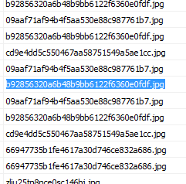  CheckTicket：手机端登录验证码（取登录时CheckTicket值）  FieldID： 手机端登录验证码（取登录时STAFF_FieldID值）
成功
反馈值
失败
反馈值
反馈值说明 | 反馈值为字符型  成功 数字形式 字符串 大于等与1的数  失败 数字形式 字符串 等于 0的数  用户在其他设备登录 -1

2.3.6 获取活动提醒数量 ：get_HDTXSL
介绍 | 扫码签到 扫码签到接口（）  Fuwuqidizhi/appjiekout/jiekou/rendadaibiao.asmx?op= get_HDTXSL
参数 | get_HDTXSL(string rddb_guid, string CheckTicket, string FieldID)  rddb_guid：人大代表userguid  CheckTicket：手机端登录验证码（取登录时CheckTicket值）  FieldID： 手机端登录验证码（取登录时STAFF_FieldID值）
成功
反馈值
失败
反馈值
反馈值说明 | 反馈值为字符型  成功 数字形式 字符串 大于等与1的数(反馈数是几 就有几个活动要参加)  失败 数字形式 字符串 等于 0的数  用户在其他设备登录 -1

- 接口调用说明

3.1个人设置

3.1.1 调用途径
人大代表登录的原生页面 测试用户名：ios 密码：a
工作人员登录的原生页面 测试用户名：admin 密码：85868000

人大代表 工作人员
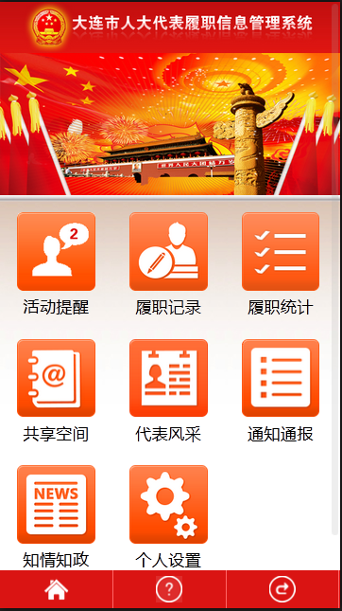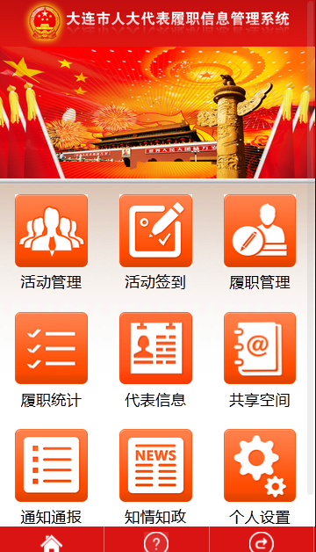

注意的是：工作人员个人设置中的二维码使用
这个二维码与人大代表的不同，是一个唯一的图片，所有工作人员统一使用该图片

3.1.2 业务关系：
(原生页面)
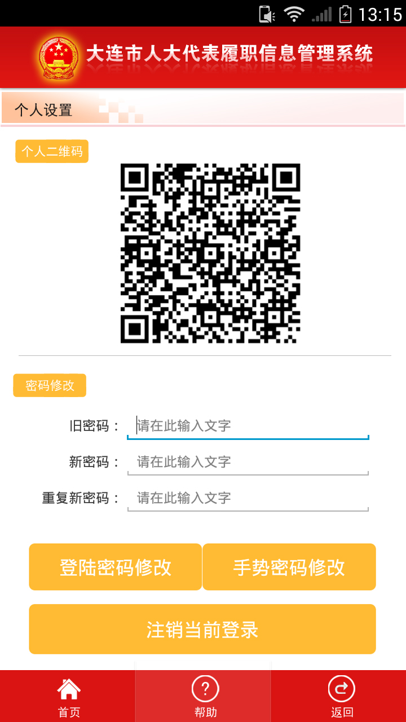 | 该页面用于修改密码、取消自动登功能、调用设置手势密码(原生页面)、  涉及的接口包括  1 获取个人信息  工作人员不需要获取个人二维码  人大代表需要获取个人二维码地址  调用接口：GetRDDBinfoByUserGuid  2 修改密码 接口：UpdatePassword
- 人大代表进入该页面，加载个人二维码，工作人员载入公用二维码图片。
- 点击 修改密码，直接验证新旧密码和重复密码是否有输入内容
验证有效就调用UpdatePassword接口，换密码
- 点击 修改手势密码，调用另外一个原生页面，设置手势密码。
- 点击 注销当前登录，返回登录窗口，并取消当前登录帐号自动登录设置，登录窗口的“自动登录”checked=false

3.2 ：履职记录中的履职详情

3.2.1 调用途径:
人大代表登录的原生页面 测试用户名：唐琴 密码：a
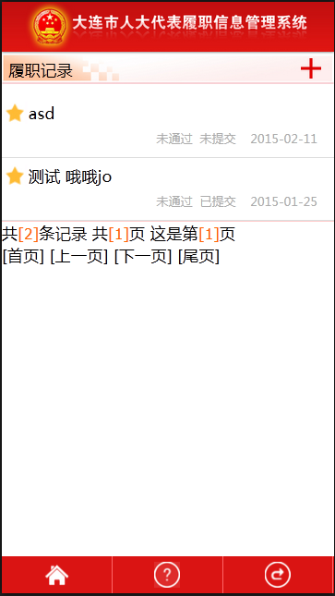

3.2.2 业务关系：
点击上图+号 打开下图 (原生页面) | 点击具体履职记录打开下图(原生页面)
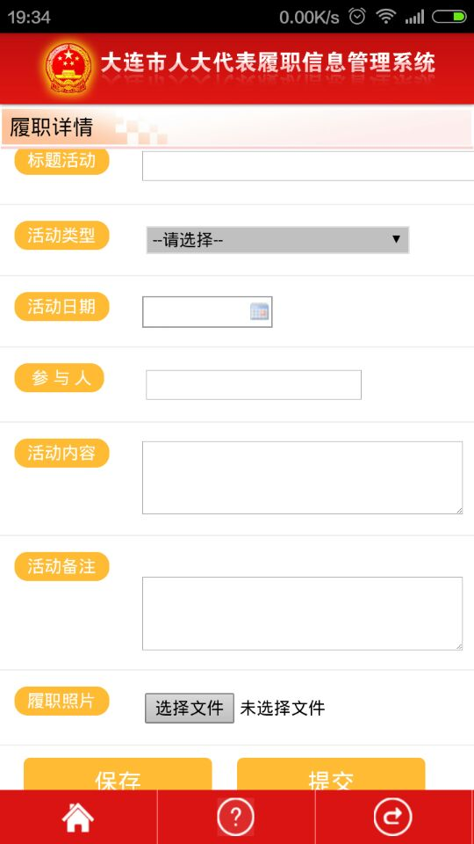  页面UI需要参照活动详情进行调整 | 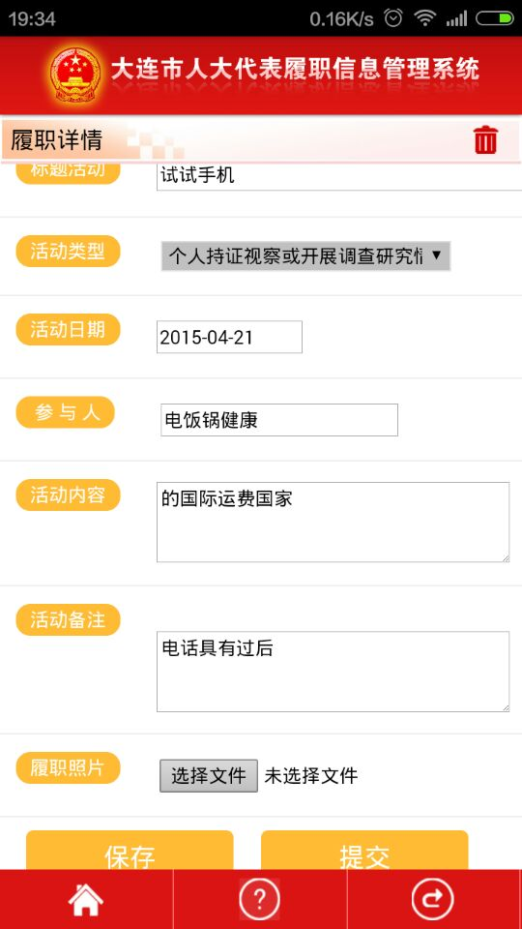  页面UI需要参照活动详情进行调整
该页使用使用接口 合计3个  读取活动类型接口 GetDic （0102）  添加保存（提交）接口 LvZhiAdd  上传图片接口 BatchUploaderImg2.ashx | 删除按钮，当读取履职记录接口中的  <lvzhi_IsPost> 反馈是1的时候 禁止修改和删除，  <lvzhi_IsPost> 反馈是0的时候 可以修改、删除  该页使用使用接口 合计5个  1、读取活动类型接口 GetDic  2、读取履职记录接口 GetLvZhiDetails  3、删除履职功能 LvZhiDel  4、修改保存（提交）接口 LvZhiMod  5、上传图片接口 BatchUploaderImg2.ashx  6、删除图片接口 LvZhiImgDel
- 进入页面，先加载活动类型  - 点击选择图片，可以选择调用相机或是调用手机文件夹来选取图片，上传文件大小最好小雨200k  - 点击保存和提交 调用保存接口 详见 （LvZhiAdd 接口说明）  - 保存后 需要调用上传图片接口 将图片上传到服务器  标题、类型、时间 、说明 必填 | - 进入页面，先加载活动类型  - 加载个人履职信息  - 在选择图片文件和 活动备注之间的位置，加载图片信息，（详见GetLvZhiDetails的urls参数说明）  - 右上角垃圾桶，点击可以删除（LvZhiDel），注意<lvzhi_IsPost> 反馈是1的时候 禁止修改和删除  - 点击保存和提交 调用保存接口 详见 （LvZhiMod接口说明）  - 保存或是提交前 按住具体的小图片可以删除图片LvZhiImgDel  - 保存后 需要调用上传图片接口 将图片上传到服务器

3.3 扫码签到

3.3.1 业务关系：
(原生页面)
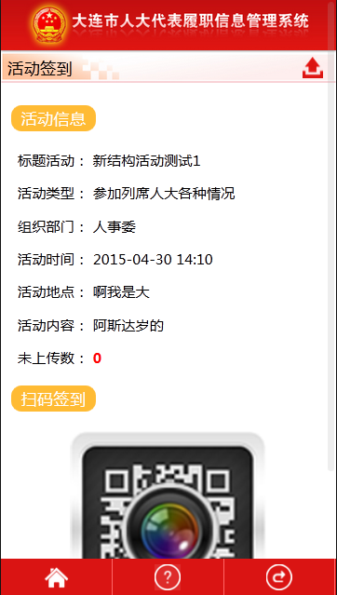  （该图缺少一个活动结束时间，开发的时候需要显示这个结束时间） | 该页面用于读取活动信息，并上传参加该活动人的签到记录，  未上传数量，表示尚未上传的签到记录数，右上方红色上传按钮 上传扫码记录，  下方大图片按钮，点击后，开始扫码，每次扫码成功后需要提示成功，  关闭该页之前，如果有没有上传的记录，则需要提示，如果用户继续退出，需保留未上传记录，下次进入该活动的签到页面后，可继续上传。  涉及的接口包括 1 获取活动信息 GetHuoDonginfo  2 上传履职记录 HuoDongAddCheckIn
  - 打开页面后，需要先加载活动信息GetHuoDonginfo
  - 检查是该活动是否有未上传的记录，有的话把未上传条数显示在未上传数位置
  - 点击扫码图标 开始扫码 没扫描一个人大代表二维码提示：XXXX签到成功（只是在扫描识别成功后提示，忽略实时上传是否成功），此时如果网络是通的可以上传，如果不能上传，未上传记录书显示增加1，HuoDongAddCheckIn
  - 如果点击离开这个界面，请检查是否有未上传记录，如果有请提示，如果经提示后用户仍要继续退出，请保留这几记录，等待用户下次上传。
点击页面右上角上传图标。上传签到记录。上传成功后会得到提示“上传XXX条签到记录”。

点击扫描按钮后 联动效果如下面三图
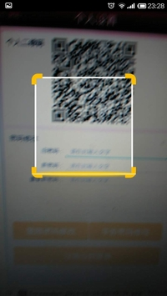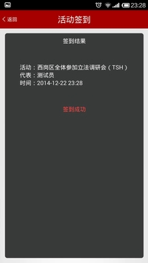

3.4 活动管理

3.4.1 调用途径
工作人员登录的原生页面 测试用户名：admin 密码：85868000
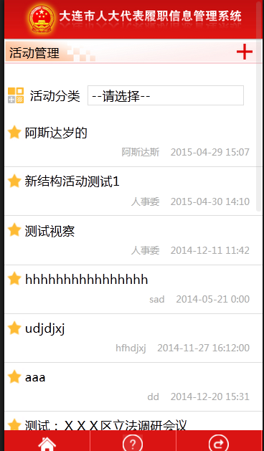

3.4.2 业务关系
点击上图+号 打开下图 (原生页面) | 点击具体活动信息打开下图(原生页面)
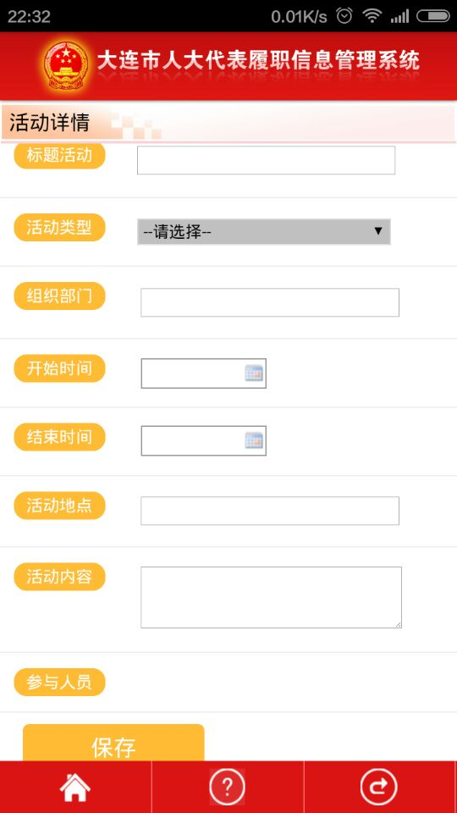  页面第一个 应该是“活动标题” | 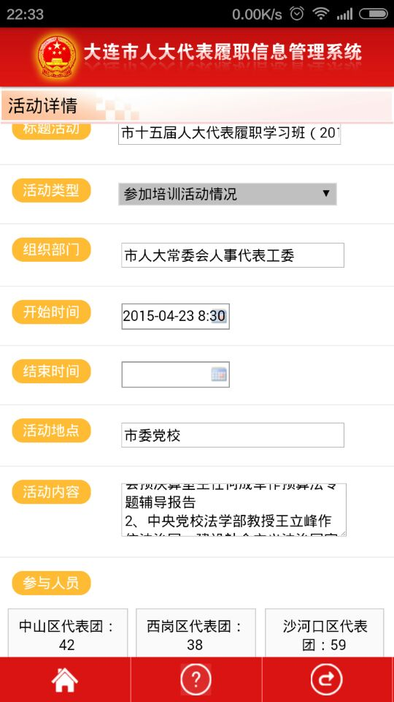  页面第一个 应该是“活动标题”
该页使用接口2个  1、读取活动类型接口 GetDic (0101)  2、添加保存接口 HuoDongAdd  另外调用多选功能 还有选择代表团接口、选择人接口  获取代表团接口 GetOrg  获取代表信息列表 GetRDDBlist | 该页使用使用接口 合计3个  1、读取活动类型接口 GetDic (0101)  2、读取活动详情况接口 GetHuoDonginfo  3、修改保存接口 HuoDongMod  另外调用多选功能 还有选择代表团接口()、选择人接口()  获取代表团接口 GetOrg  获取代表信息列表 GetRDDBlist  参与人汇总接口 GethuodongUsersum
- 进入页面，先加载活动类型  - 点击保存调用保存接口 详见 （接口说明）  - 点击选择人员，需要调用选择代表团和选择代表联动选择页面，选择完毕后需要在当前页面参与人员下面位置列出每个代表团的名和每个代表团多少人。  标题、类型、部门、开始时间、结束 必填 | - 进入页面，先加载活动类型  - 加载活动详情信息，注意参与人员位置需要列出每个代表团的名和每个代表团多少人。可以根据获取代表接口计算，也可以通过参与人汇总接口直接拿到（GethuodongUsersum）  页面中显示代表团参与人数量的时候 请按照getorg参数中的记录顺序排序  - 点击选择人员，需要调用选择代表团和选择代表联动选择页面，选择完毕后需要在当前页面参与人员下面位置列出每个代表团的名和每个代表团多少人。  - 点击保存调用保存接口 详见 （接口说明）

点击选择参与人员的联动效果如下图
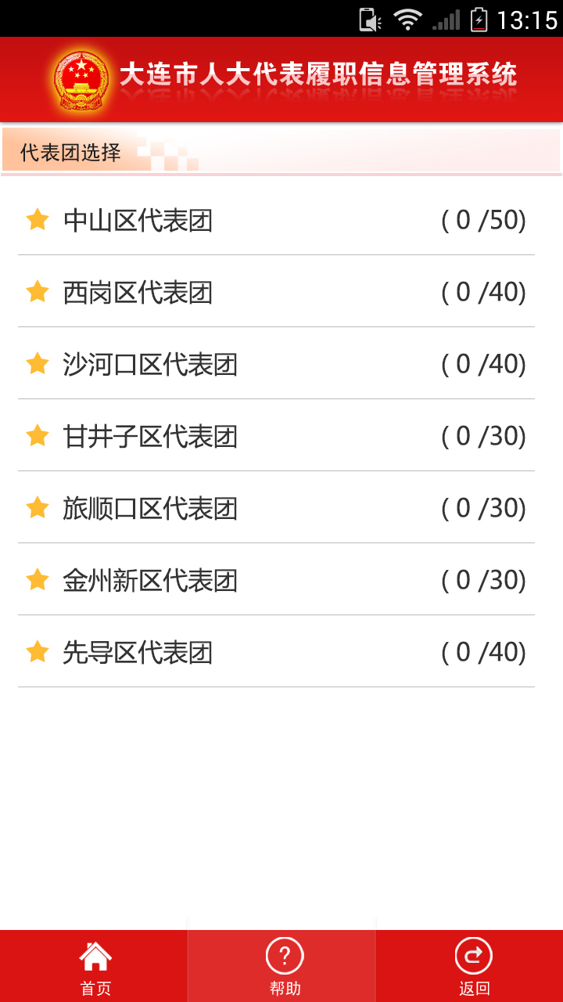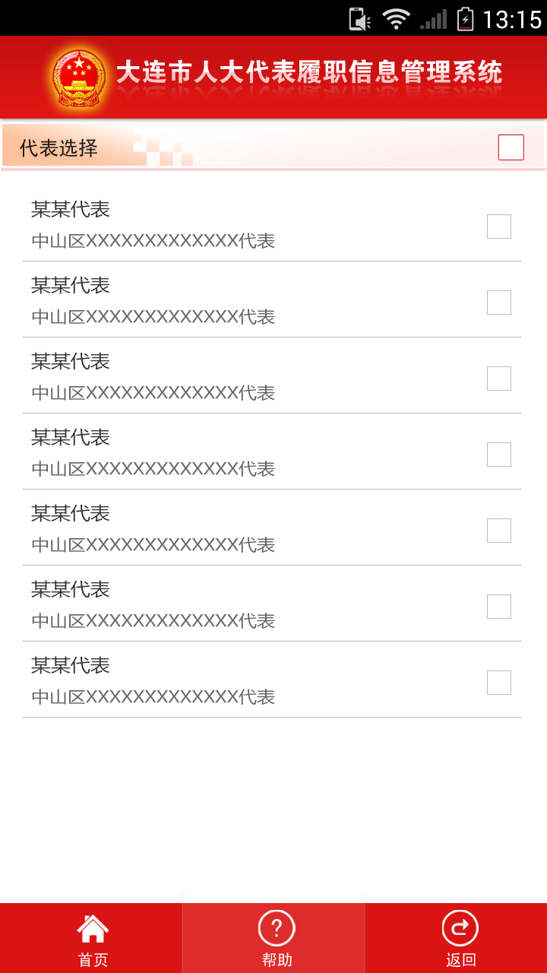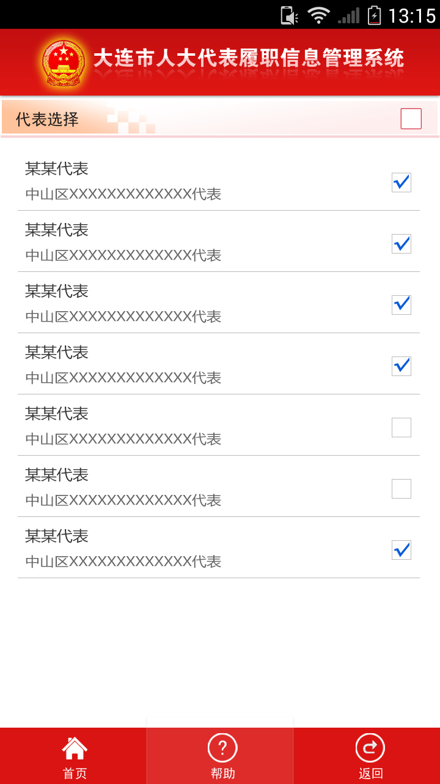

- 注意事项

4.1.1 域名与地址

http://175.170.128.160:8099 是外网地址
对应域名
http://dlrenda.dlpii.com:8099

4.1.2 活动签到接口说明
新活动接口，人大代表扫描活动二维码，完成签到，可以使用原来的 工作人员扫描人大代表二维码签到接口

新活动二维码手机端又手机端生成，这个二维码生成的规则是
活动ID + 英文冒号 + 固定字符串“大连人大履职系统活动ID”
例如： 76: 大连人大履职系统活动ID
103: 大连人大履职系统活动ID
其中“大连人大履职系统活动ID”用于手机端验证该二维码的用途，活动id用于签到接口

